苗栗工藝產業研發分館
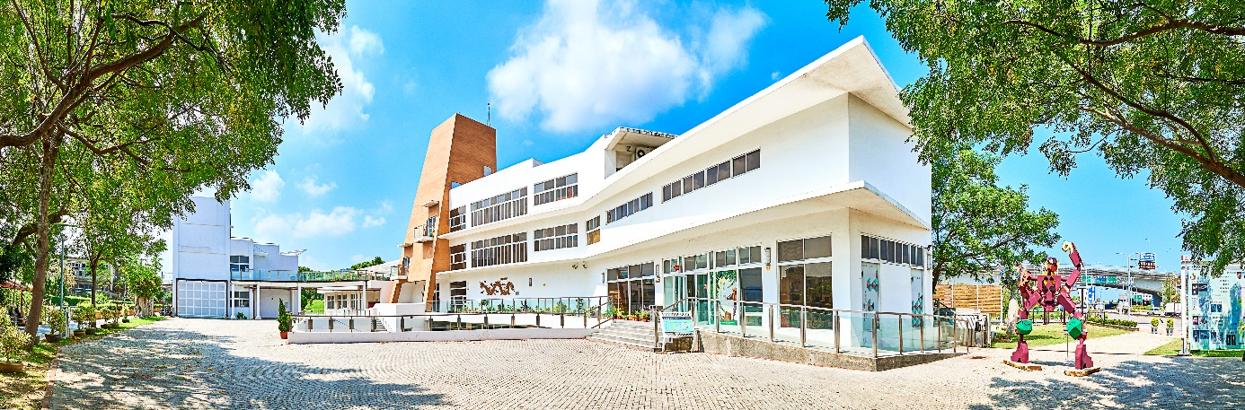

106年度志工招募簡章

壹、招募目的
一、為配合本中心「為民服務」宗旨，並協助苗栗分館各項展覽解說、推廣活動之推行，特辦理志工招募及培訓。
二、依據內政部志願服務法、苗栗工藝園區志工服務守則辦理。
貳、辦理單位
指導單位：文化部
主辦單位：國立臺灣工藝研究發展中心
承辦單位：國立臺灣工藝研究發展中心 苗栗工藝產業研發分館
參、招募對象
對工藝藝術有興趣並志於服務社會大眾者，歡迎加入志工行列。
本年度預計招募志工20位，額滿為止。
一、新任志工：
(一)年滿18歲至70歲，具高中職(含)以上學歷。
(二)具服務熱忱及對工藝、美術、藝術、文化有興趣者。
(三)具導覽解說、說故事專長者。
(四)熟客語、台語者佳，如具英、日外文更佳。
二、回任志工：
(一)年滿18歲至70歲，具高中職(含)以上學歷。
(二)曾於苗栗分館服務滿20小時以上者。
肆、初審及審核條件
一、志工報名及審核方式：
(一)初審：以報名表資料進行資格審查，符合者以電話或E-mail通知面談時間。
(二)複審：採親自面試，合格者由本館通知參加教育訓練。
(三)審核條件：需參與本舘辦理之教育訓練，並三個月內完成執勤時數達28小時以上，經志工隊長及本分館長簽核後，授發志工背心及服務證，方為本舘正式志工。
伍、服勤時間與規定
一、值班分上、下午班二時段，各4小時; 每日上午班支予誤餐便當，下午班加計時數1小時(無誤餐便當)，個人彈性選擇每月可服勤日及時間，每年至少值班100小時以上得以續聘。
二、志工均為無給職，服務期間遵守本舘志工制度並於年底考核，考核未及格者將解除職務。
三、凡有怠於職責，行為不良致而毀損本舘之聲譽者，並經查屬實者， 得以立即取消正式志工資格。
四、值班期間須依規定著背心值勤，並配戴志工識別證。
五、請假應當先於其他志工調班，協商後告知，以利調度人力需求。
六、未請假並無故不到班三次者，取消其志工資格。
七、如需請長假(兩個月以上)，應事先填寫假單提出申請，並經本分館同意後始其效力。
八、連續三年(含)服勤滿300小時以上者，提出時數證明，得申請志工榮譽卡。
陸、志工福利：
一、得參加本分舘舉辦之各項展覽培訓。
二、正式志工享有團保服務。
三、自由參加本舘舉辦之工藝進修課程(免費或依簡章公告之優惠價)。
四、年度舘外參訪(請假期間暫停資格)。
五、志工年終餐敘活動
六、獲贈本中心之季刊、文宣出版品及壽星慶生會。
柒、報名時間：即日起至106年8月31日(星期四)截止（郵戳為憑）。
捌、報名方式
一、現場報名：請填妥報名表，繳交至本館一樓服務台。報名表可至本中心網站下載列印。網址:http://www.ntcri.gov.tw。
二、通訊報名：請填妥報名表，連同身分證明影本郵寄至苗栗工藝園區地址：36059苗栗市水源里11鄰水流娘8-2號，莊小姐收
三、傳真報名：報名表填妥後，傳真至037-232942
四、E-mail報名：yychuang @ntcri.gov.tw
五、洽詢請撥打：037-222693分機103
拾、如有未盡事項，依最新通知為主。

國立台灣工藝研究發展中心 苗栗工藝產業研發分館
志工招募報名表
姓名 |  | 性 別 |  | 出生年月日 | 年 月 日
通訊住址 | □□□□□ |  |  | 電話
 |  |  |  | 行動電話
學歷 |  |  |  | 身份證字號
e-mail |  |  |  | 傳真
經歷 |  |  |  | 介紹人
緊急聯絡人：  聯絡電話：  關係： |  |  |  | 志工經歷：  □我目前是志工，服務於  □我曾是志工，曾服務於  □我已有「志願服務紀錄冊」  冊號：  發放單位：  □否，我是第一次參加
目前工作單位或就讀學校和參與志工的動機：

1. 請勾選可服務時間：□平日□星期_____；□假日□六□日 □其他___(可複選)
電洽專線037-222693 分機103或102莊小姐或謝先生
*以上資料僅供保險、時數登錄、值勤聯絡、志工福利、衛福部志願服務統計等志工業務相關範圍使用。
*請簽署「個人資料籌集處理及利用告知和同意書」並於面談時繳交。

國立臺灣工藝研究發展中心
個人資料之蒐集處理及利用告知和同意書
依個資法第8及第9條及其施行細則第15和16條規定。
口本人同意
提供電子或紙本之個人資料（含姓名、性別、出生年月日、通訊住址、聯絡電話、傳真、學經歷、身分證字號和電子信箱），並同意國立臺灣工藝研究發展中心在國內於本人擔任志工期間蒐集、處理及利用本人資料，使用於志工相關業務(包括志工名冊、出版品、專案成果、網站等)。本人依個人資料保護法規定有向工藝中心苗栗分館請求查詢、閱覽、複製、更正、刪除或停止蒐集、處理及利用其個人資料等權利。
口本人不同意前述相關事項

此致 國立臺灣工藝研究發展中心 苗栗工藝產業研發分館
立書人：
地址：
電話：
中華民國 年 月 日
*權益告知
如您不同意或未繳回本同意書，本分館將不會上傳您的個人資料，但依個人資料保護法第8條第1項第6款規定，如您不提供個人資料，本中心必須明確告知下列事項對您的權益之影響
- 無法享有志願服務保險。
- 志工時數無法登錄和查詢。
- 無法享有本分館志工相關業務權益和活動通訊聯絡

